**Дышлёнок Мелания (Dyszlonkowa Mełania)**

24 января 1811 г – отпевание, умерла в возрасте 37 лет (родилась около 1774 г) (НИАБ 136-13-919, лист 22, №2/1811-у (ориг)).

**НИАБ 136-13-919:** Лист 22. **Метрическая запись №2/1811-у (ориг).**

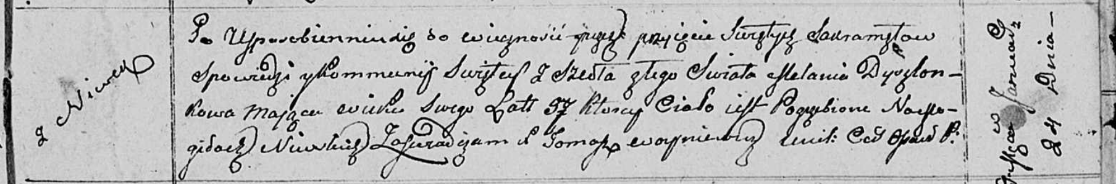

Осовская униатская церковь. 24 января 1811 года. Метрическая запись об отпевании.

Dyszlonkowa Mełania – умершая, 37 лет, с деревни Нивки, похоронена на кладбище деревни Нивки.

Woyniewicz Tomasz – ксёндз.